СПИЧКИ ДЕТЯМ НЕ ИГРУШКИ!
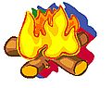
Чтобы не было пожара, спичками нельзя играть.
У взрослых пусть войдёт в привычку - от детей их убирать.
Не на улицу, не в садик спички мы не будем брать.
Тополиный пух, бумаги мы не станем поджигать.

Спичками играть не будем, зажигалку не возьмём -
И себя мы не погубим, и квартиру сбережём.
Повзрослев, тогда уж смело спички в руки мы возьмём,
Применять их будем в дело и пожар не разведём.

Пожар
легче предупредить,
чем потушить!

Соблюдайте правила пожарной безопасности!
Не допускайте шалости детей с огнем!
В случае пожара или появления дыма немедленно сообщить в пожарную охрану, уточнив адрес.
Тел.: 112, 3-05-37, 3-05-39
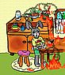

Администрация
Суховского сельского поселения
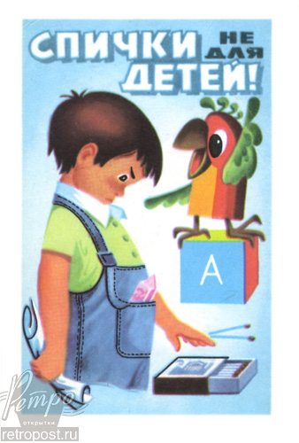

ПОЖАРНАЯ БЕЗОПАСНОСТЬ ДЛЯ ДЕТЕЙ
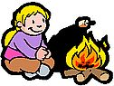Как вести себя при пожаре.
Но пожар случиться может, пусть не наша в том вина,
На тот случай знаем тоже, как должны вести себя:
Если в двери выйти можно, так и сделаем - уйдём,
Из квартиры всех животных за собою уведём.
Дверь прикроем поплотнее, о пожаре сообщим

И попросим всех соседей позвонить по "ноль один"
Потому что очень часто средь детей есть "шутники",
Что звонят и понапрасну беспокоят "ноль один".
Все пожарные России, чтоб машины зря не гнать,
Сообщения решили от детей не принимать.

Не воспримут нас серьёзно, и сигнал наш не дойдёт,
Если позвонит кто взрослый, то пожарная придёт.
Если дверь у нас закрыта, и сидим мы под замком,
А у нас вдруг загорелось, - нам поможет телефон.

Позвоним соседу, другу, озадачим, что горим,
Тёте, маминой подруге, чтоб звонили "ноль один".
Благо, список всех знакомых на виду висит у нас -
На стене у телефона - пригодится он как раз.

Если нету телефона - мы к балкону поспешим,
За собою дверь балкона поплотнее притворим.
Если нет у нас балкона - станем в окна мы кричать:
О пожаре всем прохожим -громко будем сообщать.

Нас тогда услышат люди, и на помощь нам придут -
Ждать нам долго не придётся - нас пожарные спасут.
Почему мы двери наши закрываем поплотней?
Чтоб не дать пожару дальше развиваться поскорей.

Если двери мы откроем - свежий ветер налетит.
Силы он огню удвоит, полыхнёт - и всё сгорит.

Это должен знать каждый!
Правила пожарной безопасности для детей
«Чтобы не сгореть».
ДОРОГИЕ РЕБЯТА!
Пожары причиняют людям большие несчастья. Чтобы избежать этого, нужно строго соблюдать правила пожарной безопасности.
Помните! Эти правила требуют только одного: осторожного обращения с огнем.
- В первую очередь не играйте со спичками, следите, чтобы не шалили с огнем ваши товарищи и маленькие дети.
- Не устраивайте игр с огнем в сараях, подвалах, на чердаках. По необходимости ходите туда только днем и только по делу, а в вечернее время для освещения используйте электрические фонари.
- Ни в коем случае не разрешается пользоваться спичками, свечами.
- Не играйте с электронагревательными приборами, это опасно! От электроприборов, включенных в сеть и оставленных без присмотра, часто возникают пожара.
Ребята! Помните эти правила всегда, разъясняйте их своим друзьям и товарищам.
Этим вы окажите помощь работникам противопожарной службы в деле предупреждения пожаров в школах, жилых домах, в лагерях.
Пожар может возникнуть в любом месте и в любое время. Поэтому к нему надо быть всегда подготовленным. Мы предлагаем вам запомнить простейшие правила, которые могут спастись от огня и дыма. Главное, что нужно запомнить - спички и зажигалки служат для хозяйственных дел, но никак не для игр. Даже маленькая искра может привести к большой беде.
- Не включайте телевизор без взрослых. Если пожар случился в твоей квартире - убегай подальше.
- Не забудь закрыть за собой дверь. Твердо знайте, что из дома есть два спасательных выхода: если нельзя выйти в дверь, зовите на помощь с балкона или окна.
- Ни в коем случае не прячьтесь во время пожара под кроватью или в шкафу - пожарным будет трудно вас найти.
- Если на вас загорелась одежда, остановитесь, падайте на землю и катайтесь. Если вы обожгли руку - подставьте ее под струю холодной воды и позовите на помощь взрослых.
- Если в подъезде огонь или дым, не выходите из квартиры. Откройте окно или балкон и зовите на помощь.
- Во время пожара нельзя пользоваться лифтом: он может застрять между этажами. Тушить огонь - дело взрослых, но вызвать пожарных вы можете сами.
Телефон пожарной охраны запомнить очень легко - «01», с сотового телефона набирайте номер «112».
Назовите свое имя и адрес. Если не дозвонились сами, попросите об этом старших.

Администрация Суховского с/п

